13 | 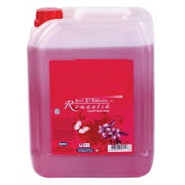 | SIVI EL SABUNU  - 5 LT LİK BİDONLARDA OLMALIDIR.  - ULUSAL MARKALARDAN OLMALIDIR.  - Yoğunluğu:1.05 (+/-0.05), pH değeri 5-7 arasında olmalı ve gliserin içermelidir.  - Parfüm içermeli, kullanımda hoş bir koku bırakmalı.  - Kolay köpürmeli ve kolay durulanabilmelidir. Cildi kurutmamalı, tahriş etmemeli, irritasyon ve alerji yapmamalıdır.  - Temizleme özelliğinde çok iyi performans göstermelidir  - İhale konusu satın alınacak malzemeler ISO-9001-2008 kalite sistem yönetimi belgesi ,14001-2004 ulusal çevre yönetimi sistemi standartı belgesi,18001-2007 iş sağlığı ve güvenliği yönetim sistemi belgesi,22005-2005 gıda güvenliği yönetim sistemi kalite belgesi sistemlerine uygun olarak 1nci kalitede üretilmiş olacaktır. | 5 LT LİK ADET  ………
14 |  | KOLANYA  - 80 derece limon esanslı, etil alkol içerebilir.  - 200 ML OLMALIDIR.  - Ulusal markalardan olmalıdır.  - Hipoalerjenik ve antibakteriyel özelliğe sahip, elde iz ve artık bırakmayan, tamamen uçucuözellikte olmalıdır.  - Etil alkolden üretildiği analiz sertifikasıyla belgelenmelidir.  - Sağlık bakanlığı ilaç ve eczacılık genel müdürlüğü bildirimi bulunmalı, bildirimde bulunan firma ile etiketteki üretici firma aynı olmalıdır.  - Etil alkolden üretildiği analiz sertifikasıyla belgelenmelidir.  - Sağlık bakanlığı ilaç ve eczacılık genel müdürlüğü bildirimi bulunmalı, bildirimde bulunan firma ile etiketteki üretici firma aynı olmalıdır. | ADET  ………….
15 | 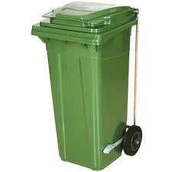 | PLASTİK ÇÖP KONTEYNIRI  - Konteynerler paslanmaz, koku yapmaz, kolay temizleme özelliğine sahip, güneş ısısından, Alkol, Maya, Sirke, Asit, Amonyak v.s. aşındırıcı kimyasal maddelerden etkilenmez özelliktedir.  - Konteynerler şok etkilere dayanıklıdır ve şok etkisinde hiçbir deformasyon ölçü ve diğer özelliklerinde değişiklik olmamaktadır.  - Konteynerin gövdeleri güneşe, hava şartlarına karşı dayanıklıdır.  Konteynerler üzerindeki tekerler 200mm çapında olmalı.  - Tekerlerin 240 LT. KAPASİTELİ KONTEYNERLERDE TAŞIMA GÜCÜ EN AZ 60 KG OLMALIDIR.  Konteynerlerin et kalınlığı 3,4 mm (+/- 0,5 mm).  - Konteynerlere kurumun istediği özellik ve şartlarda, serigraf baskı veya sıcak baskı ile yazı yazılmaktadır. | ADET  ………..
16 | 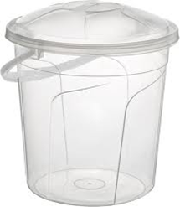 | BANYO SU KOVASI  - Banyo kovası orta sert plastik malzemeden, kapaklı ve kulpsuz olmalıdır.  - Değişik boy ve ebatlarda, yaklaşık 18 lt’lik (± 2) kapasiteli olmalıdır.  - Plastik malzeme sağlığa ve çevreye zararlı madde içermemelidir | ADET  …….
17 | 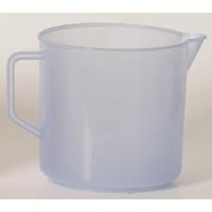 | Maşrapa  - Banyo kullanılmak üzere sert plastik malzemeden yapılmış olmalı dairesel hamam tası olmalı,  - Silindirik tuvalet taslarıyla karıştırılmamalı. | ADET  ……..
18 | 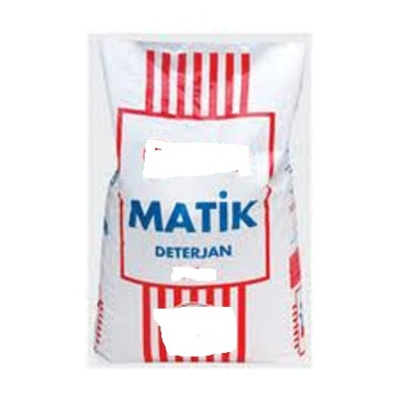 | ÇAMAŞIR MAKİNASI İÇİN MATİK DETERJAN ( TOZ DETERJAN)  - 9 KG LIK AMBALAJLARDA OLMALIDIR.  - Piyasada tanınmış, halk tarafından kabul görmüş omo, alo, persil ve benzeri markalardan olmalı  - Sanayi tipi veya ev tipi otomatik çamaşır makinelerinde kullanılmak üzere hazırlanmış, az köpüren (köpüğü kontrollü), makinede her ısı derecesinde, her su sertliğinde çözünebilir nitelikte ve en iyi sonucu verecek şekilde hazırlanmış olmalıdır.  - 30 C den itibaren en yağlı ve inatçı lekelere etkili olmalıdır.  - Yüksek ağartıcı gücü ile beyaz çamaşırlarda düşük sıcaklıklarda bile lekesiz temizlik ve beyazlık sağlamalıdır.  - Yağ, nişasta, protein, kan ve benzeri lekelere karşı biyolojik güç içermeli, her türlü tekstil ürününde kullanılmalıdır.  - 60 derecedeki yıkamalarda en iyi sonucu vermelidir.  - Renkli ve beyaz çamaşırlarda rahatça kullanılabilmelidir. Köpük ayarı olmalıdır.  - Ürün ambalajı beyaz poliüretan torba olmalı, hoş kokulu ve parfüm içermelidir.  - Orijinal etiket üzerinde üretici firma adı, markası, ürün adı, kullanma talimatı, uyarıcı öneriler, son kullanma tarihi, ile ilgili Türkçe yazılı bilgiler olmalıdır. Bu bilgiler orijinal etiket veya ambalaj üzerinde (Lamine baskı) olmalıdır. SONRADAN YAPIŞTIRMALAR KABUL EDİLMEYECEKTİR.  - % ANYONİK AKTİF MADDE 4,0-5,0, %TOPLAM AKTİK MADDE 8,0-9,0, PH DEĞERI: 10,0-11,0, KÖPÜK TESTİ 2,5-4,5 cm olmalı  - İstendiğinde eğitim ve bilgi aktarımı firma yetkilisince sağlanmalıdır.  - İhale konusu satın alınacak malzemeler ISO-9001-2008 kalite sistem yönetimi belgesi ,14001-2004 ulusal çevre yönetimi sistemi standartı belgesi,18001-2007 iş sağlığı ve güvenliği yönetim sistemi belgesi,22005-2005 gıda güvenliği yönetim sistemi kalite belgesi sistemlerine uygun olarak 1nci kalitede üretilmiş olacaktır.  - Ürün Sağlık Bakanlığı üretim iznine sahip olmalıdır.  - Ürünün kullanıcılar için hazırlanmış genel bilgi formu olmalıdır  - Ürünün AB Direktifleri 2001/58/EC yönetmeliği yasasına uygun olarak hazırlanmış 16 maddelik ürün Güvenlik Veri formu olmalıdır. | 9 KİLOLUK PAKET  …………
19 |  | ULTRA YOĞUN ÇAMAŞIR SUYU  - Ürün 3,5 KG ambalajlarda olacaktır.  - Ürün toksik ve zararlı uçucu madde içermeyecektir.  - Ürünün kullanılan malzemeler üzerinde aşındırıcı, matlaştırıcı etkisi olmayacaktır.  - Ürünün cilt, göz ve solunum yollarına irritan etkisi olmayacaktır.  - Ürün ıslanmasında sakınca olmayan her türlü yüzeyde (yer, duvar, masa, her türlü cihaz yüzeyleri) kullanıma uygun olacaktır.  - Ürün uygulamayla geride hoş bir koku bırakmalıdır.  - Ürünün içeriğinde bulunan yüzey aktif maddeleri biyolojik olarak doğada parçalanabilmelidir.  - İhale konusu satın alınacak malzemeler ISO-9001-2008 kalite sistem yönetimi belgesi ,14001-2004 ulusal çevre yönetimi sistemi standartı belgesi,18001-2007 iş sağlığı ve güvenliği yönetim sistemi belgesi,22005-2005 gıda güvenliği yönetim sistemi kalite belgesi sistemlerine uygun olarak 1nci kalitede üretilmiş olacaktır.  - Ürün Sağlık Bakanlığı üretim iznine sahip olmalıdır.  - Ürünün kullanıcılar için hazırlanmış genel bilgi formu olmalıdır  - Ürünün AB Direktifleri 2001/58/EC yönetmeliği yasasına uygun olarak hazırlanmış 16 maddelik ürün Güvenlik Veri formu olmalıdır.  - Üçlü sorumluluk belgesi olmalıdır. (insan, çevre, güvenlik)  - Çedraporuı olmalı  - Msds hazırlayıcı sertifikası bulunmalı  - Sağlıık bakanlığı ilaç ve eczacılık genel müdürlüğü bildirimi olmalı  - İl sağlık müdürlüğü bildirimi olmalı  - TSE li olmalı  - yeri açma çalışma ruhsatı olmalı | 3,5 KG LUK ADET  …………
20 | 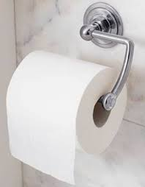 | TUVALET KAĞIDI  - Çift katlı ,% 100 Selülozdan imal edilmiş olmalı.  - Yaprak adedi 180+- arasında olmalıdır.  - Yaprak boyutu 125 x 100 mm olmalıdır.  - Rulo uzunluğu 22-25mt arasında olmalıdır.  - Bir rulonun ortalama ağırlığı 76-80 gr arasında olmalıdır.  - 6’li paketler halinde olmalıdır.  - Beyaz, parfümsüz, sağlığa zararlı yabancı maddeler içermemelidir  ISO-9001-2008 kalite sistem yönetimi belgesi | 32 LİK PAKET  ……..
21 | 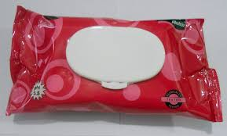 | ISLAK MENDiL  •24 lük koli halinde olacaktır. Her bir paket 100 lü olacaktır.  •PARABEN, ALKOL, PHENOXYETHANOL İÇERMEZ, hipoalerjenik olmalı.  • Ultra emici yapısıyla mükemmel temizlik sağlamalı.  • İçeriğindeki Aloe Vera ile pişiğin nedenlerini engellemeye yardımcı olmalı.  • Kalın yapısıyla hijyenik kullanım için uygun olmalı. | 24 KOLi  ………
22 | 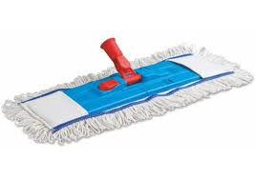 | MOB BEZİ ORTA (Mikrofiberli paspas )  - Sopası hariç bez takma aparatı  - Bağcıklı ve cepli moplar ile kullanılabilir olmalıdır.  - Kaç cm uzunluğunda olacağına idare karar verecek | ADET  ……….
23 |  | TEMİZLİK FIRÇASI VE SAPI  - Yumuşak oto fırçası  - Fırınlanmış gürgen saplı  - Sap uzunluğu 1,5 m | SET  ………
24 |  | FIRÇA SAPI  - Gürgen sap  - Fırınlamış olacak  - 1,5 m olacak | ADET  ………..

